附件

“中天”牌热轧带肋钢筋新旧产品标牌
及产品包装支数

一、“中天”牌热轧带肋钢筋新旧产品标牌
（一）新产品标牌：
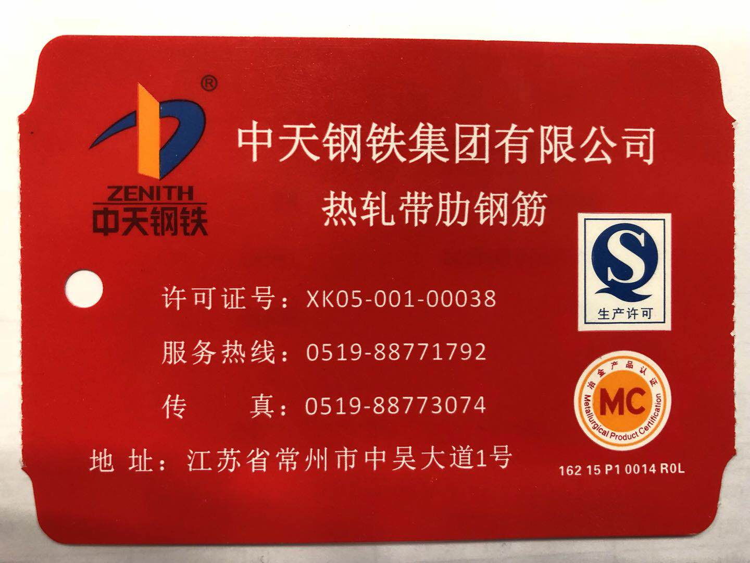
HRB400E正面： HRB400E反面：
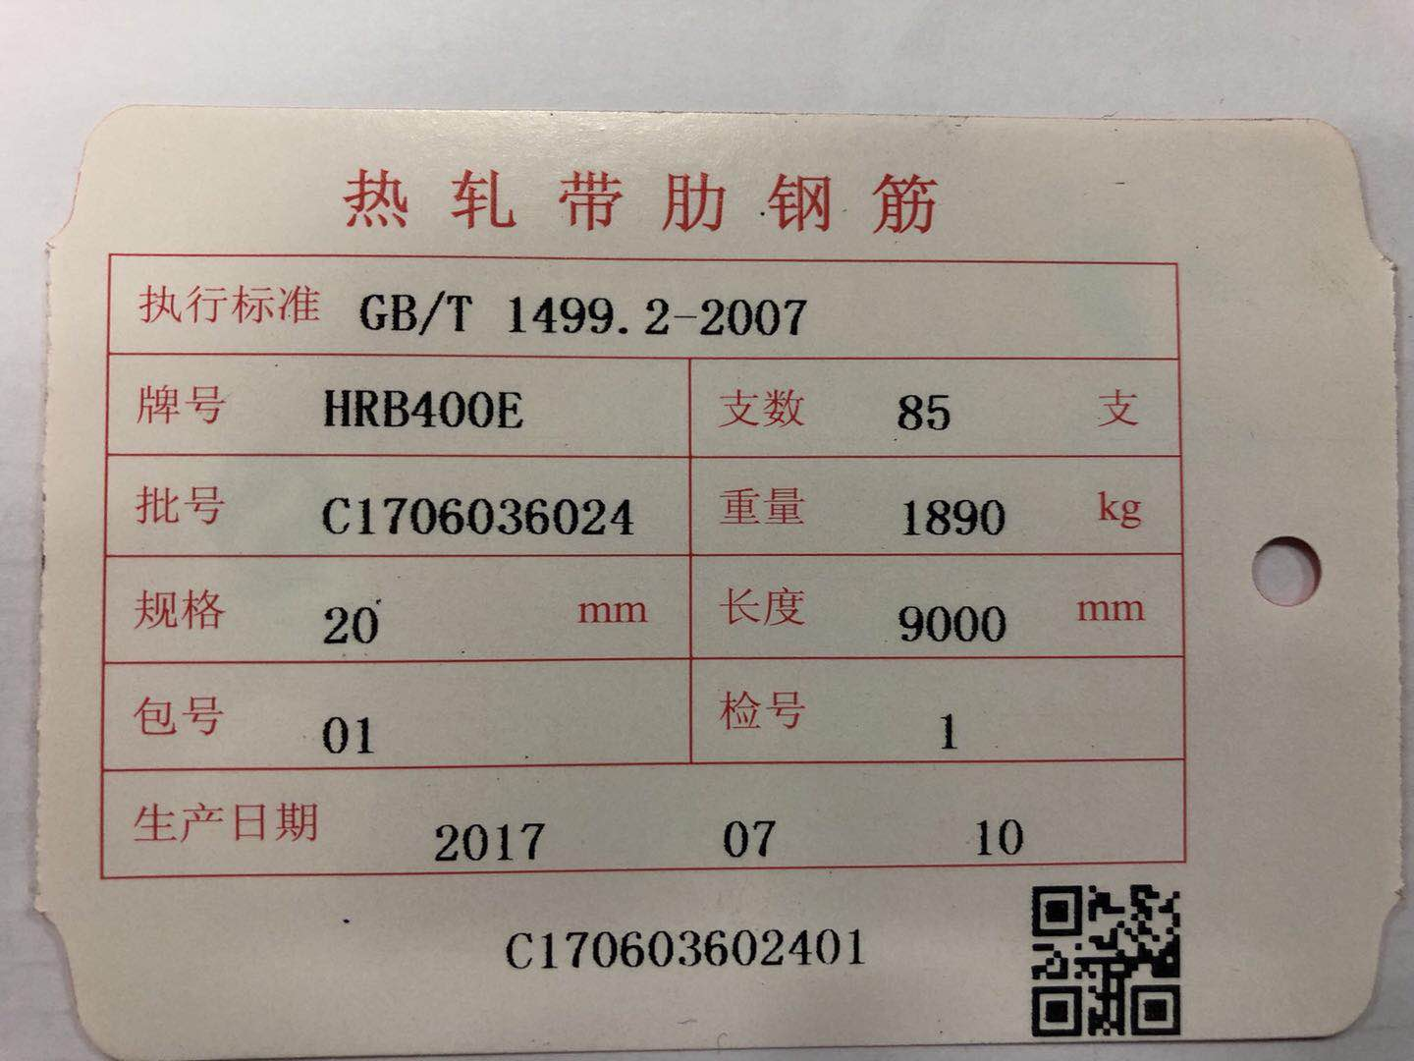

HRB400正面： HRB400反面：
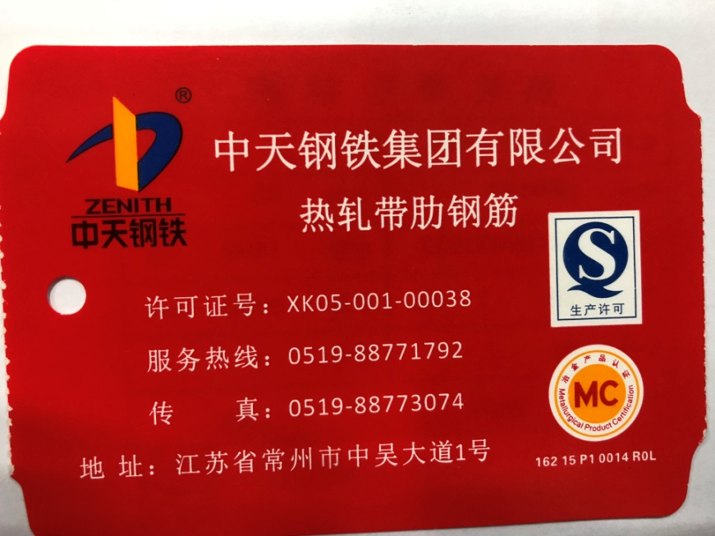
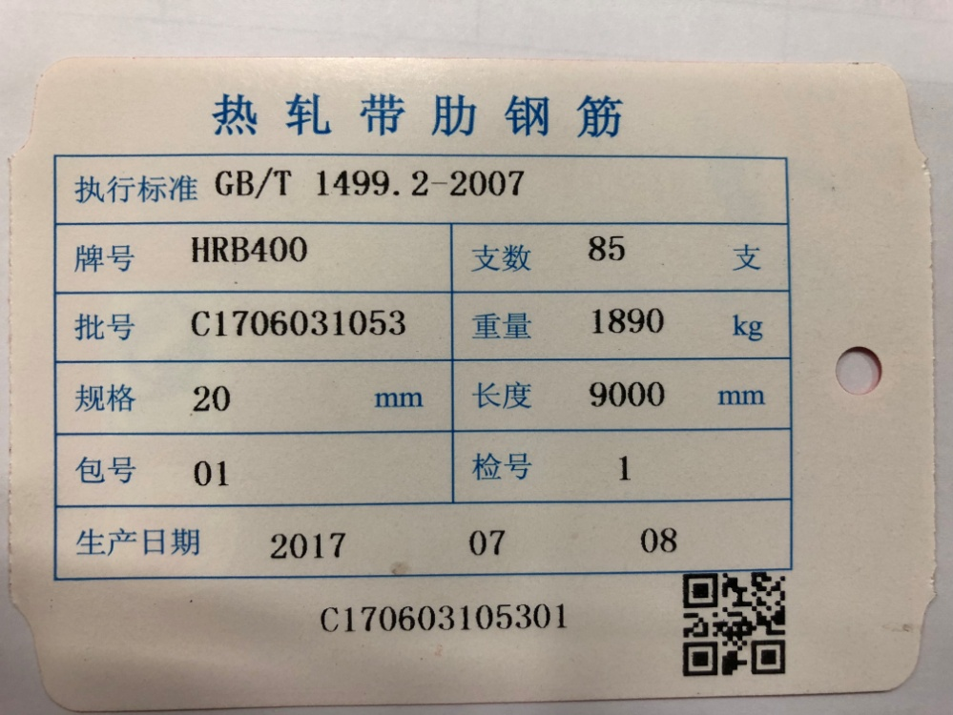

（二）旧产品标牌:
HRB400E正面： HRB400E反面：
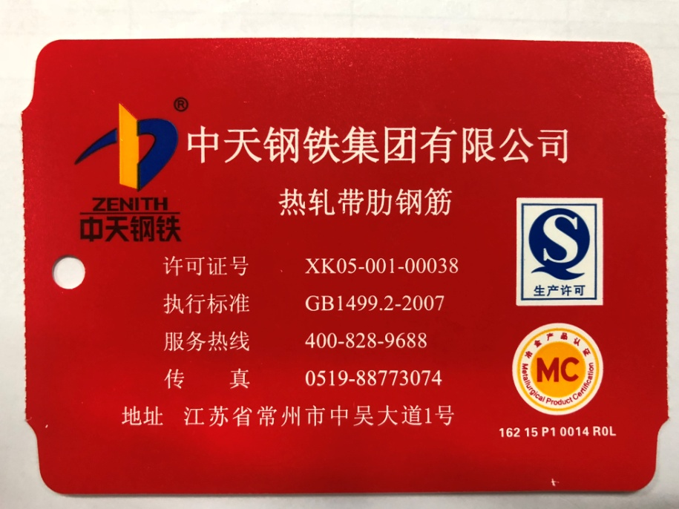
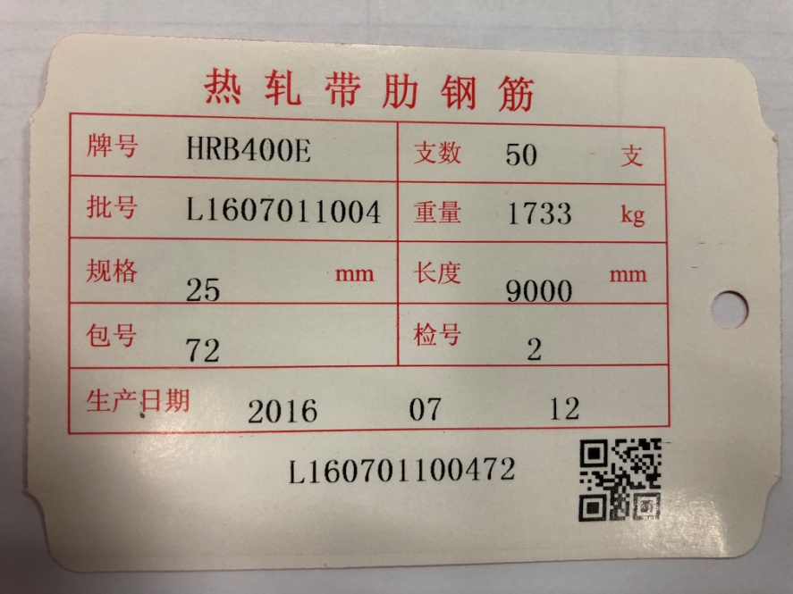

HRB400正面： HRB400反面：
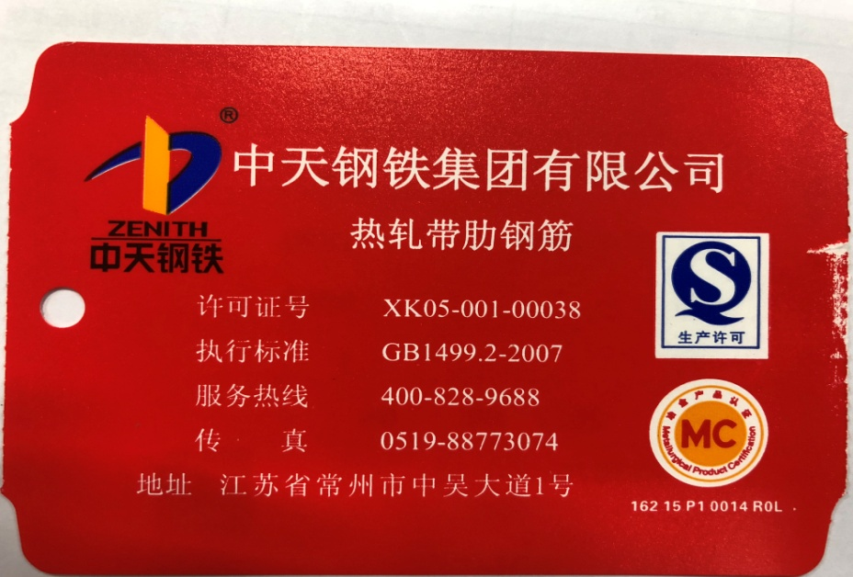
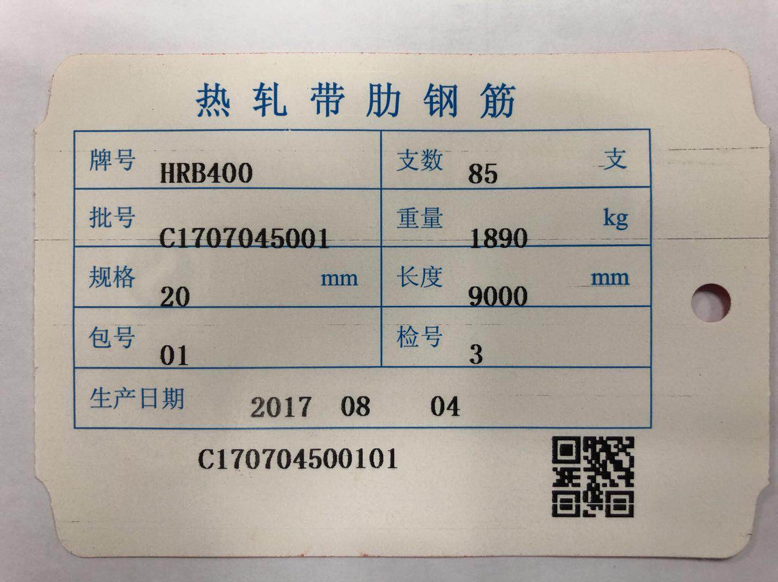

二、 “中天”牌热轧带肋钢筋新旧产品包装支数
（一）新标准：
产地 | 牌号 | 直径(mm) | 长度(m) | 支/捆 | 捆重(Kg) | 捆/手
江苏常州 | HRB400 HRB335 | 16 | 9 | 125 | 1778 | 168
江苏常州 | HRB400 HRB335 | 16 | 12 | 100 | 1896 | 158
江苏常州 | HRB400 HRB335 | 18 | 9 | 96 | 1728 | 173
江苏常州 | HRB400 HRB335 | 18 | 12 | 75 | 1800 | 166
江苏常州 | HRB400 HRB335 | 20 | 9 | 85 | 1890 | 158
江苏常州 | HRB400 HRB335 | 20 | 12 | 90 | 2668 | 112
江苏常州 | HRB400 HRB335 | 22 | 9 | 69 | 1851 | 162
江苏常州 | HRB400 HRB335 | 22 | 12 | 77 | 2754 | 108
江苏常州 | HRB400 HRB335 | 25 | 9 | 50 | 1733 | 173
江苏常州 | HRB400 HRB335 | 25 | 12 | 53 | 2449 | 122

（二）旧标准：
产地 | 牌号 | 直径(mm) | 长度(m) | 支/捆 | 捆重(Kg) | 捆/手
江苏常州 | HRB400 HRB335 | 16 | 9 | 125 | 1778 | 168
江苏常州 | HRB400 HRB335 | 16 | 12 | 100 | 1896 | 158
江苏常州 | HRB400 HRB335 | 18 | 9 | 96 | 1728 | 173
江苏常州 | HRB400 HRB335 | 18 | 12 | 75 | 1800 | 167
江苏常州 | HRB400 HRB335 | 20 | 9 | 85 | 1890 | 158
江苏常州 | HRB400 HRB335 | 20 | 12 | 62 | 1838 | 163
江苏常州 | HRB400 HRB335 | 22 | 9 | 69 | 1851 | 162
江苏常州 | HRB400 HRB335 | 22 | 12 | 52 | 1860 | 161
江苏常州 | HRB400 HRB335 | 25 | 9 | 50 | 1733 | 173
江苏常州 | HRB400 HRB335 | 25 | 12 | 43 | 1987 | 151

